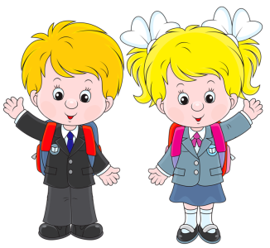
На заметку родителям первоклассников

- Ваш ребенок пошел в школу. Но не считайте, что в школу пошли вы. У вас много дел и без этого.
- Не старайтесь увидеть в ребенке десятиклассника. Будьте готовы, что учеником он станет спустя некоторое время. Парта, ранец, тетради еще не делают из него ученика.
- Уважайте новую жизнь ребенка. Теперь уже не вы решаете, с кем он сидит за одной партой, какими должны быть его взаимоотношения с учительницей и одноклассниками. Всё это теперь его собственные уроки жизни, которые, поверьте, важнее школьного расписания.
- Меньше отвечайте за его пребывание в школе и больше - за пребывание дома. Дом теперь приобретает для ребенка гораздо большее значение, чем раньше.
- Старайтесь не демонстрировать возможностей ребенка перед сверстниками. Важнее, чтобы он почувствовал себя равным другим, хотя бы в первом классе.
- Старайтесь не входить в магазины и не делайте побочных дел по дороге в школу. Беседуйте с ребенком, спрашивайте об уроках, которые сегодня предстоят. То есть проявляйте уважение к школе как самому важному делу вашего ребенка.
- И еще! Человек, который пошел в школу, преисполнится достоинства, если у него появится собственный будильник, который он с вечера сам поставит на определенное время.
- И еще очень важно - уважение к миру ребенка. Не заглядывайте в ранец без его ведома. Он должен быть уверен, что отныне без его разрешения никто не будет трогать вещи, принадлежащие ему.

КАК ПОМОЧЬ ПЕРВОКЛАССНИКУ
в период адаптации к школе?
7 важных советов

1. Только позитивный настрой. Поддержите желание ребёнка стать школьником. Искренне интересуйтесь его школьными делами. Относитесь серьезно к его первым достижениям, пусть даже это будет просто красиво нарисованный домик или аккуратно прописанная строчка в прописях. Первоклассник нуждается в ежедневной поддержке во всем. И при первых успехах, и при первых неудачах. Любая поддержка в желании ребёнка добиться успеха.
2. Обсудите с будущим первоклассником школьные правила: для чего они придуманы, почему их необходимо выполнять.
3. Родители! Вы должны понять и принять, что в жизни вашего ребенка появился новый человек — учитель и, возможно, более авторитетный, чем вы.
4. Вместе с первоклассником составьте распорядок дня. В какие дни какие кружки, секции, время для чтения, игр, время обеда, время сна. Главное, чтобы режим остался не на бумаге, а соблюдался.
5. Не игнорируйте и не оставляйте на «потом» трудности. Любые сложности решать надо сразу. Будь то «непонятная тема» на уроке, сложное задание или логопедические проблемы. Идите за консультацией к специалисту (к учителю, логопеду).
6. Поймите, ваш ребенок — ученик, а значит, он только учится. Он имеет право на ошибку. Не ругайте его, помогайте ему исправить или понять.
7. Учение - это труд. Но ребёнок – это ребёнок. Обязательно у первоклассника должно быть время для развлечений и игр.
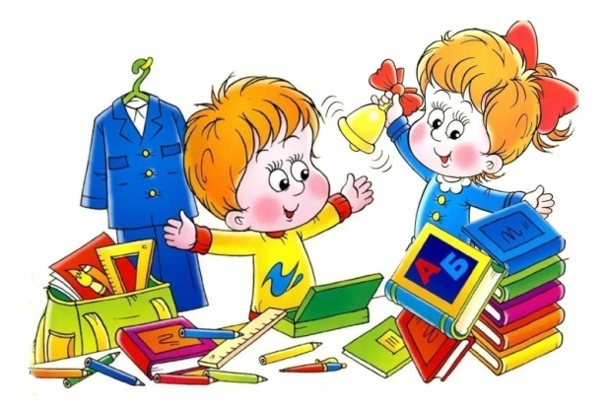

Бірінші сынып оқушыларының ата-аналарына

- Сіздің балаңыз мектепке барды. Бірақ мектепке сіз барған жоқсыз деп ойлаңыз. Сіздің онсыз да жеткілікті шаруаларыңыз бар.
- Балаңыздан бірден он бірінші сынып оқушысын көргіңіз келмесін. Ол оқушыға біртіндеп айналады. Парта, сөмке, дәптерлер – бұлар әлі оны толыққанды оқушы етпейді.
- Балаңыздың жаңа өмірін құрметтеңіз. Енді ол кіммен бір партада отырады, мұғаліммен және сыныптастарымен қандай қарым-қатынаста болады – мұны сіз емес, өзі шешеді. Бұлар – оның өмір сабақтары, және олар мектеп кестесінен де маңызды.
- Мектептегі жағдайына аз, ал үйдегі жағдайына көп көңіл бөліңіз. Өйткені бала үшін үйдің маңызы бұрынғыдан әлдеқайда арта түседі.
- Балаңыздың қабілетін басқа балалардың алдында көрсетпеуге тырысыңыз. Бірінші сыныпта ол өзін өзгелермен тең сезінгені әлдеқайда маңызды.
- Мектепке бара жатқанда дүкенге кірмеңіз, басқа шаруаларды да жол-жөнекей жасамаңыз. Баламен сөйлесіп, бүгінгі сабақтары жайлы сұраңыз. Яғни, балаңыз үшін ең маңызды іс – мектеп екенін құрметпен көрсетіңіз.
- Тағы бір маңыздысы! Мектепке барған бала өзін құрметті сезінеді, егер оның жеке будильнигі болып, ол кешке өзі қажетті уақытқа қойса.
- Балаңыздың әлемін құрметтеңіз. Оның рұқсатынсыз сөмкесін ақтармаңыз. Ол өз заттарын ешкімнің рұқсатсыз алмайтынына сенімді болуы керек.

Бірінші сынып оқушысына мектепке бейімделу кезеңінде қалай көмектесуге болады?
7 маңызды кеңес

- Тек жағымды көңіл-күй. Балаңыздың оқушы болуға деген құлшынысын қолдаңыз. Оның мектептегі істеріне шын жүректен қызығыңыз. Алғашқы жетістіктеріне байыппен қараңыз – тіпті ол тек әдемі салынған сурет немесе ұқыпты жазылған бір жол болса да. Оқушы күн сайын қолдауға зәру. Алғашқы жетістіктерінде де, алғашқы сәтсіздіктерінде де балаңызды жігерлендіріңіз.
- Мектеп ережелері туралы сөйлесіңіз. Олар не үшін қажет, неге орындау керек екенін түсіндіріңіз.
- Ата-аналар! Бала өмірінде жаңа адам пайда болды – ол мұғалім. Кей жағдайда ол сізден де беделдірек болуы мүмкін. Мұны қабылдаңыз.
- Балаңызбен бірге күн тәртібін жасаңыз. Қай күндері қандай үйірмелер, оқу, ойын, түскі ас, ұйықтау уақыты болатынын белгілеңіз. Ең бастысы – бұл тек қағазда қалмай, сақталуы қажет.
- Қиындықтарды елемеңіз және кейінге қалдырмаңыз. Кез келген мәселені бірден шешкен дұрыс. Ол түсініксіз тақырып, қиын тапсырма немесе сөйлеу мәселесі болуы мүмкін. Мұғалімнен, логопедтен көмек алыңыз.
- Балаңыздың оқушы екенін түсініңіз. Ол әлі үйреніп жүр. Қателесуге құқығы бар. Оны ұрыспаңыз, қателігін түзетуге көмектесіңіз.
- Оқу – еңбек. Бірақ бала – бәрібір бала. Міндетті түрде оның ойнайтын, демалатын уақыты болуы тиіс.

